Раздел: | Раздел 4 А – Письменное умножение и деление
ФИО педагога: | Маймакова Диана Кайратовна
Дата: | 06.04.2023г.
Класс: 3 з | Кол-во присутствующих: Кол-во отсутствующих:
Тема урока: | Закрепление.Письменное умножение и деление трехзначного числа на однозначное.Озера.
Цели обучения: | 3.1.2.13 - применять алгоритм деления трехзначного числа на однозначное, когда в одном из разрядов частного есть нуль и алгоритм обратного действия умножения
Цель урока: | Дети смогут:  *закрепить знания письменного умножения и деления трехзначного числа на однозначное
Ключевые навыки | Знание, понимание, применение, навыки высокого порядка
Критерии | Применяет алгоритм деления трехзначного числа на однозначное, когда в одном из разрядов частного есть нуль и алгоритм обратного действия умножения

Ход урока
Этапы урока | Действие педагога | Действие учащигося | Оценка | Ресурсы
Начало урока  5-10 мин | Приветствие!  Создание благоприятной атмосферы и положительного эмоционального настроя:  Громко прозвенел звонок  Начинается урок.  Наши ушки на макушке,  Глазки широко открыты.  Считаем, решаем,  Ни минуты не теряем!  Напоминание об оценочных листах и необходимости фиксировать полученные баллы.  Стратегия «На плаву»  - Любит рыбу кот Василий.  Может съесть он в день 4.  Сколько съест он за 7 дней?  Подсчитайте поскорей.  (4 · 7 = 28.)  * Посылали молодицу  По холодную водицу.  А водица далеко,  И носить-то нелегко.  Три ведра по десять раз  Получается как раз.  Сколько ведер? Не зевай,  Молодице помогай.  (3 · 10 = 20.)  * Мы только с парохода,  Мы только из похода,  18 мы недель  Гостили на воде.  А сколько это дней?  Скажи-ка поверней!  (7 · 18 = 126.)  *- Над рекой летели птицы: голубь, щука, 3 синицы,  4 стрижа и 8 угрей. Сколько птиц? Ответь скорей! (8)  *140·2=280  480:4=120  204·2=408  240:2=120  104*2=208  (7 минут) | Готовность к уроку  Решают математические задачи в стихах. Повторяют знания таблицы умножения  и отмечают ответы на ламинированных листах  На основе эталона проверяют свои ответы и фиксируют на ОЛ | Все ответы верны – 3б  1-2 ошибки –2 б  3-4 ошибки – 1б  5 и более ошибок не оцениваются | Оценочный лист (шкала глубины) – приложение №1  Слайд с заданиями и правильными ответами; ламинированные листы;  Пр.№1
Середина урока  30 - 35 мин  Конец урока  5-10 мин  Рефлексия по уроку | Актуализация.  Сообщение темы и цели урока  Постановка цели ( проблемная ситуация)  – Что вы знаете об озерах?  – Какие есть озера в Казахстане?  Озера: Балхаш, Алаколь, Зайсан, Каспийское море и др.  Интересный факт: Дело в том, что по названию это море, а фактически – озеро.  Морем его назвали из-за большого размера и солености воды. ...  Только на самом деле Каспийское озеро не имеет выхода к океану.  А это – одно из важнейших условий, по которым водоем называется морем.  Работа с учебником :  Ребята, знаете ли вы, что в Казахстане около 50 000 озер? В задании №1 на стр.23 найдите значения выражений, расположите их в порядке возрастания, и вы узнаете название озера с целебными свойствами, где после полетов восстанавливались космонавты.  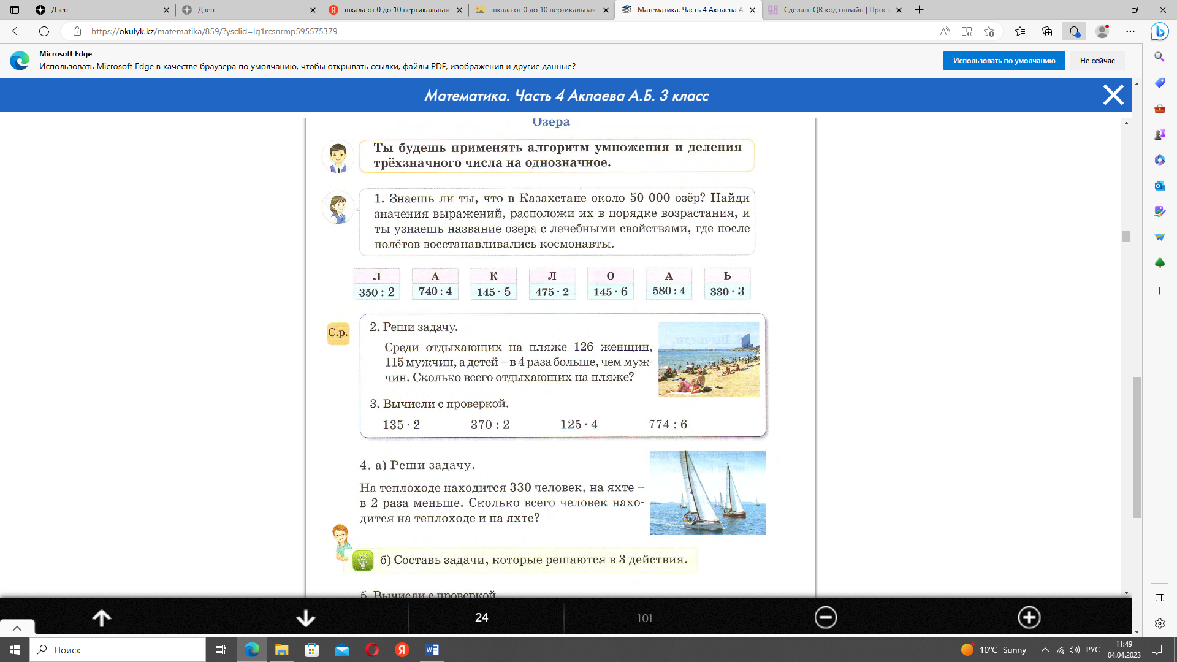  Ответ: Алаколь.  Постановка цели урока:  – Какой новый алгоритм письменного умножения и  деления мы изучили?  – Сможете ли вы применить этот алгоритм при  вычислениях, при решении задач?  – Этот алгоритм мы будем строить и применять на  сегодняшнем уроке.  – Проверим, все ли их усвоили.  – Какова цель сегодняшнего урока?  Работа в паре: стратегия «Озеро Байкал»  Ученики выполняют задания №3.  135*2=270  125*4=500  370:2=185 774:6=129  Работа в группе. Стратегия « Экспедиция на озеро»  На основе данных в задачах №2 и №4  Составить задачу в 3 действия  АМО Wordwoll  Задание №5  Работа с сильными и слабыми  Карточки с информацией об озере и QR-кодом к заданию  Озеро «Кайынды» -  660:5+530 750:2+317  920:8+405 580:4+209  Озеро «Балхаш» +  215*2-(847-462)  245*4-(97+487)  670:5+(76+376)  115*8-(77+245)  Стратегия «Под водой»  Работа в гугл-тест  Учитель выводит на доску результаты теста  Домашнее задание: стр.24 №6 (б), №8 -3столбик.  По шкале оценивания учащиеся смотрят каким водоемом являются и каких результатов достигли, отражают свой результат по ссылке. | Слушают учителя и отвечают на вопросы  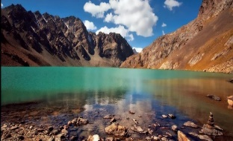  Озвучивают цель урока  Выполняют задание и обмениваются тетрадью, на основе эталона проверяют друг друга  В группах решают задачи, составляют задачи в 3 действия, с каждой группы по 1 участнику записывают задачу у доски  Сканируют код и выполняют задание, проверяют ответы  Дети переходят по ссылке в гугл тест и отвечают на вопросы, смотрят результат и фиксируют полученные баллы.  Переходят по ссылке 2 и выбирают один из предложенных вариантов (океан, море, озеро, река). | КО - аплодисменты  Все выполненно верно – 2б  Есть ошибки -1б  За верно составленную и решенную задачу группа получает 2б  Все ответы верны – 4б  Закаждую ошибку минус 1 балл  Все ответы верны – 3б  1-2 ошибки – 2б  3 -4 ошибки – 1б  Нет верных ответов -0б | Учебник , слайд с ответами  Учебник, Пр.№1  Карточки с заданием и ответами с QRкодом, Пр.№1  Ссылка №1 на гугл-тест, Пр.№1  Ссылка №2, Пр.№1

